2015 W. Zarządzania UW
dobro/usługa | czas | miejsce
usługa niematerialna | sezon | dowolne

PRAWA POPYTU I PODAŻY NA RYNKU KOREPETYCJI

PROBLEM BADAWCZY
Praktyczna weryfikacja funkcjonowania prawa popytu i podaży na rynku korepetycji na przełomie lat 2015/2016 przez studentów mieszkających w Warszawie.

CELE BADANIA
- Dokonanie weryfikacji funkcjonowania prawa popytu i podaży na rynku korepetycji.
- Praca stanowi część bazy mikrobadań studenckich z zakresu praw popytu i podaży na różnorodnych rynkach- kategoria Usługi niematerialne.

GŁÓWNA HIPOTEZA BADAWCZA
Ceny i ilość dostępnych na rynku usług z zakresu korepetycji podlegają prawom popytu i podaży.

Szczegółowa Hipoteza Badawcza I
Istnieje liniowa zależność między ceną, a ilością popytu na rynku korepetycji (R²> 0,6)

Szczegółowa Hipoteza Badawcza II
Istnieje liniowa zależność między ceną, a ilością podaży na rynku korepetycji (R²> 0,6)

Szczegółowa Hipoteza Badawcza III
Jednoczesne działanie prawa popytu i podaży na rynku korepetycji prowadzi do sytuacji, w której występuje równowaga rynkowa ( możliwa jest niewielka różnica wynosząca maksymalnie 10% między wynikiem teoretycznym, a faktyczną sytuacją na rynku wynikająca z niewystarczająco dogłębnych badań).

PRÓBA BADAWCZA
Przedmiotem badań będzie grupa 30 osób wybranych na podstawie następujących kryteriów:
- Wiek ankietowanych : 18-25 lat
- Młodzież ucząca się( studiująca)
- Młodzież zamieszkała w Warszawie

METODA BADAWCZA
Przeprowadzona przez nas ankieta składała się z dwóch pytań :
- Jaką maksymalną cenę byłbyś w stanie zapłacić za godzinę korepetycji z danego przedmiotu?
- Po jakiej minimalnej cenie byłbyś skłonny udzielić godzinnych korepetycji z danego przedmiotu?
Dodatkowe założenie:
- Osoba udzielająca korepetycji bardzo dobrze zna się na przedmiocie i jest często polecana przez innych.

TERMIN I SPOSÓB PRZEPROWADZENIA ANKIETY
Ankieta została przeprowadzona za pośrednictwem popularnego portalu społecznościowego „Facebook” , a w pewnej części także osobiście.
Badania zostały przeprowadzone od 27 grudnia 2015 r. do 7 stycznia 2016 r.

WYNIKI ANKIETY
Uśrednione dane spośród 30 uśrednionych wyników przedstawiają tabele:
Cena za godzinę korepetycji | 30 zł | 45 zł | 60 zł | 75 zł | 90 zł
Ilość popytu – Ile osób zdecydowałoby się na korepetycje po danej cenie? | 13 | 7 | 5 | 3 | 2

Cena za godzinę korepetycji | 30 zł | 45 zł | 60 zł | 75 zł | 90 zł
Ilość podaży –Ile osób zdecydowałoby się udzielić korepetycji po danej cenie | 4 | 8 | 11 | 16 | 21

ANALIZA ZEBRANYCH DANYCH

 | Funkcja popytu
 |  | 1 | 2 | 3 | 4 | 5
cena P | t₁ | 30 | 45 | 60 | 75 | 90
 | t₂ | 30 | 45 | 60 | 75 | 90
popyt Q_{D} | t₁ | 13 | 7 | 5 | 3 | 2
 | t₂ | 13 | 7 | 5 | 3 | 2
D1: | Q_{D1}= | 16,40 | +/- | -0,17 | P

 | Funkcja podaży
 |  | 1 | 2 | 3 | 4 | 5
cena P | t₁ | 30 | 45 | 60 | 75 | 90
 | t₂ | 30 | 45 | 60 | 75 | 90
podaż Q_{s} | t₁ | 4 | 8 | 11 | 16 | 21
 | t₂ | 4 | 8 | 11 | 16 | 21
S1: | Q_{s1}= | -4,80 | +/- | 0,28 | P

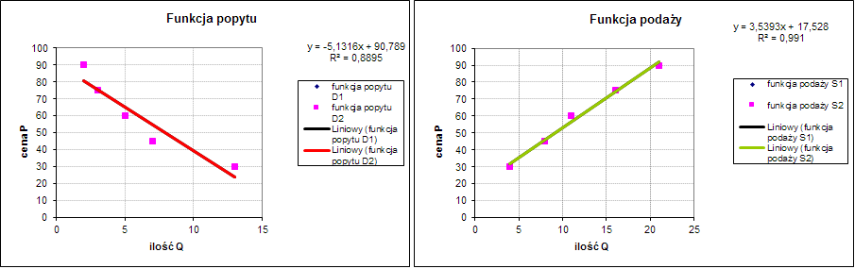
Funkcje popytu i podaży najbardziej odpowiadające danym rzeczywistym:
Q_{D}= -0,17P + 16,40
Q_{S}= 0,28P -4,80
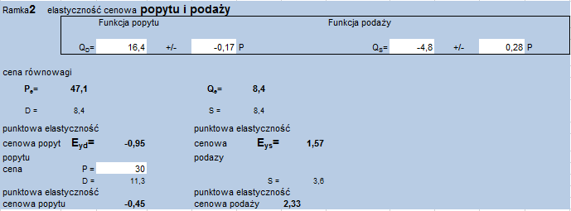
Elastyczność cenowa popytu w punkcie równowagi wynosi :
E_{pd}= -0,95
Elastyczność cenowa podaży w punkcie równowagi wynosi:
E_{ps}= 1,57
Interpretacja powyższych wyników:
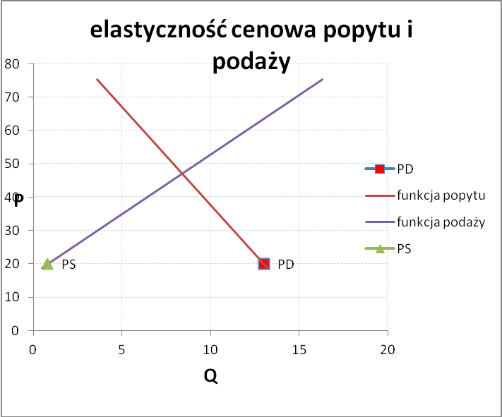
W punkcie równowagi na rynku występuje nieelastyczny popyt i elastyczna podaż. Dla ceny równej 46,76 zł, elastyczność popytu wynosi |Epd|=0,95. Oznacza to, że każda zmiana ceny o 1% spowoduje spadek wielkości popytu o 0,95%. Podaż na korepetycje jest elastyczna i wynosi |Eps|=1,57, co oznacza, że dla ceny równowagi rynkowej, każda zmiana ceny wywoła procentową zmianę wielkości podaży, równą 1,57% procentowej zmiany ceny. Przy cenie P=30zł, która jest niższa od ceny równowagi występuje niedobór rynkowy w ilości 7,7.

SPRAWDZANIE HIPOTEZ SZCZEGÓŁOWYCH

Szczegółowa Hipoteza Badawcza I
Istnieje liniowa zależność między ceną, a ilością popytu na rynku korepetycji (R²> 0,6)
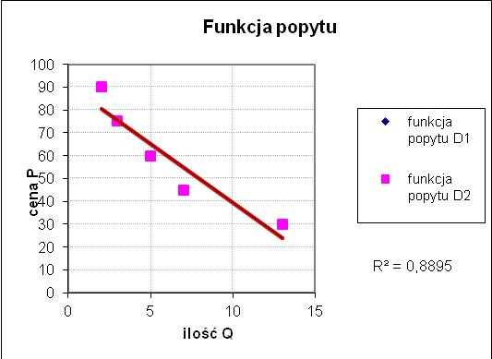
Funkcja popytu według zebranych danych ma postać : Q_{D}= -0,17P + 16,40
Współczynnik dopasowania funkcji do danych wynosi R²= 0,08895, zatem R²>0,6, co jest zgodne z przyjętym założeniem zatem ta szczegółowa hipoteza badawcza jest prawdziwa.

Szczegółowa Hipoteza Badawcza II
Istnieje liniowa zależność między ceną, a ilością podaży na rynku korepetycji (R²> 0,6)
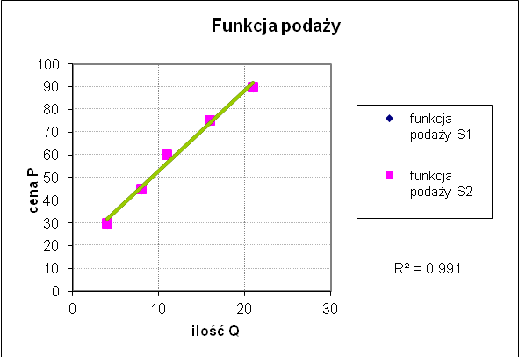
Funkcja podaży według zebranych danych ma postać: Q_{S}= 0,28P -4,80
Współczynnik dopasowania funkcji do danych wynosi R²=0,991, zatem R²>0,6, co jest zgodne z przyjętym założeniem zatem ta szczegółowa hipoteza badawcza jest prawdziwa.

Szczegółowa Hipoteza Badawcza III
Jednoczesne działanie prawa popytu i podaży na rynku korepetycji prowadzi do sytuacji, w której występuje równowaga rynkowa ( możliwa jest niewielka różnica wynosząca maksymalnie 10% między wynikiem teoretycznym, a faktyczną sytuacją na rynku wynikająca z niewystarczająco dogłębnych badań).
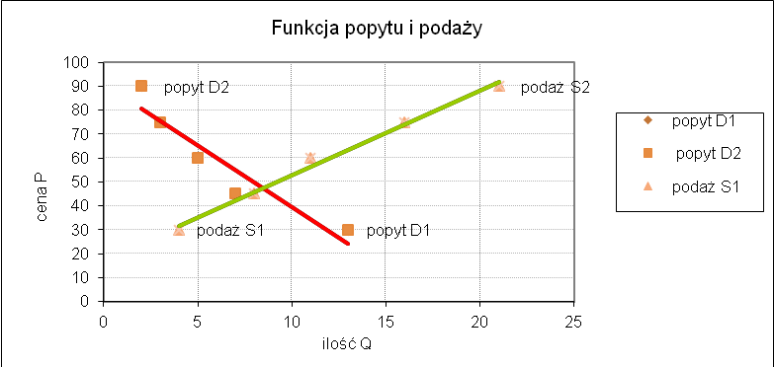
Pe = | 46,76
Qe = | 8,29

Rynek znajduje się w równowadze przy następujących wartościach:
Pe= 46,76
Qe= 8,29

W rzeczywistości na rynku korepetycji cena za usługę kształtuje się średnio na poziomie P= 45zł.
Różnica między ceną teoretyczną, a ceną rzeczywistą występującą na tym rynku wynosi 1,76zł czyli około 3,76% , a zatem mniej niż założony na wstępie warunek. Jest to dowód na poprawność hipotezy szczegółowej.

WNIOSKI
Po przeanalizowaniu zebranych danych udało się potwierdzić prawdziwość wszystkich Szczegółowych Hipotez Badawczych. Oznacza to, że Główna Hipoteza Badawcza:
„Ceny i ilość dostępnych na rynku usług z zakresu korepetycji podlegają prawom popytu i podaży”
została udowodniona i stała się tezą. Jest to kolejny dowód na występowanie popytu i podaży.

